

Procédure demande de subvention Logisvert

Se rendre à l’adresse : https://logisvert.ca/
- Cliquer sur l’onglet se connecter
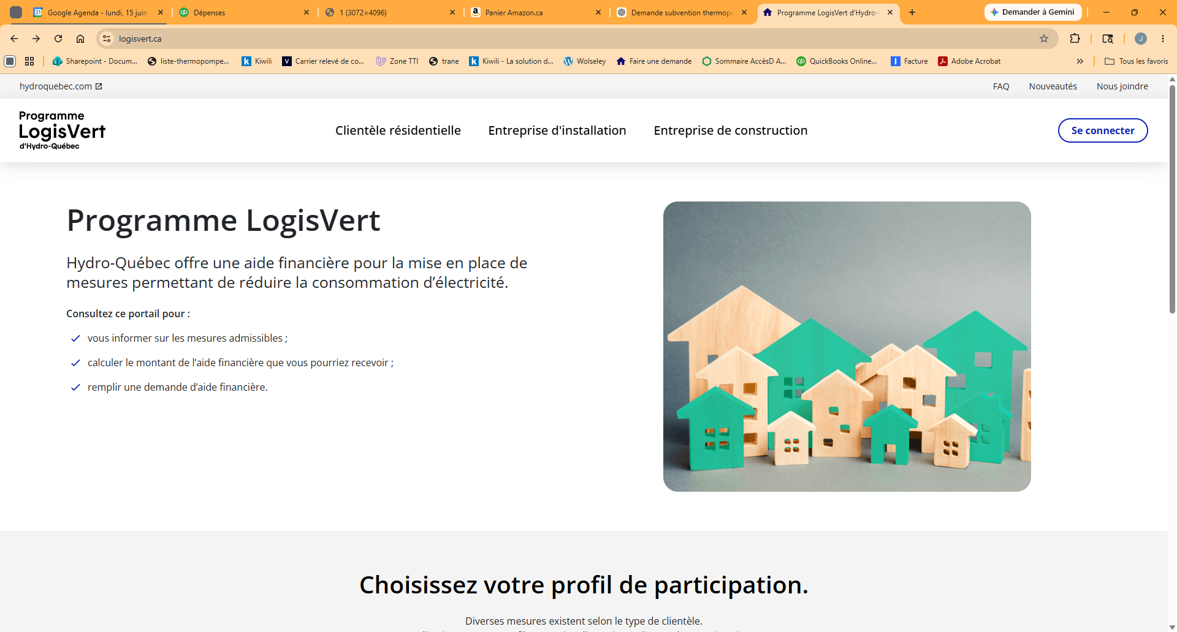

- Si un compte a été préalablement créé, simplement vous connecter
- Si c’est votre première fois, vous devez faire la création de votre profil.
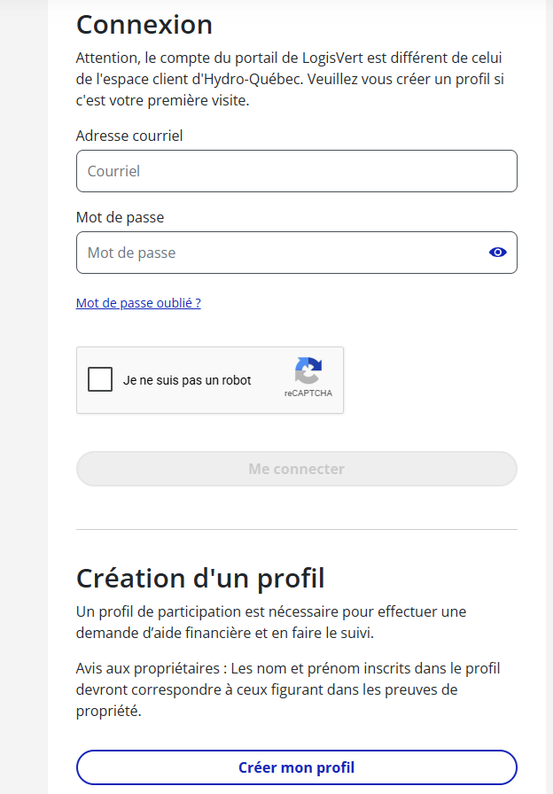

Ayez en main :
- Copie de votre facture avec la mention payée
- Copie de votre plus récent compte de taxes municipales ou encore de l’acte d’achat de votre résidence
- Copie de votre compte hydro Québec
- Photo de la plaque signalétique extérieur

Informations demandées que vous trouverez sur votre facture d’installation :

- Date de la facture (qui correspond également à la date d’installation)
- Numéro de la thermopompe : Vous pouvez alors sélectionner soit le # AHRI ou le # Energystar et inscrire le numéro correspondant que nous avons inscrit sur votre facture.
- # RBQ 5742-5662-01
- # de série de votre appareil (unité extérieur)

